Xog ku saabsan dharka xannaanada caruurta

Informasjon om klær i barnehagen
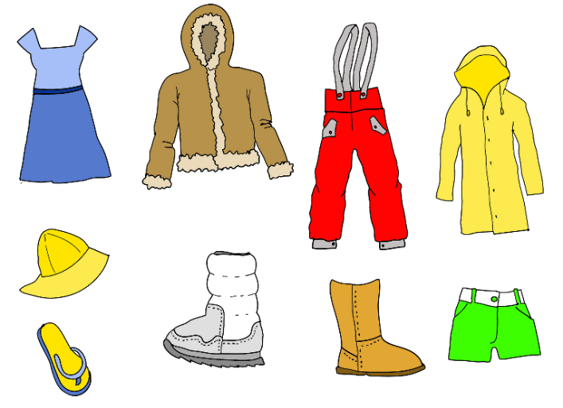
Illustrasjon: Pixabay
Dhar wax tar leh
Gudaha xannaanada caruurta waxa u fiican in ilmuhu haystaan dhar fiican oo aan ku dhaganneyn. Dharka lagu isticmaalayo Xannaanada waa in uu u adkeysan karo shaqooyinka adag waana inuusan ahaahin dhar aad adinku aad uga baqaysaan.

Praktisk tøy
I barnehagen bør barna ha smarte klær som ikke strammer. Barnehageklær bør tåle litt røff behandling og bør ikke være klær som dere er veldig redde for.

Dhar beddel
Ilmo kasta waxa uu leeyahay dambiishiisa, iskafaalahiisa, bacdiisa ama goob markasta la dhigayo hal xirmo oo dhar beddel ah. Dharka beddelka ahi waa dhar hoos gashi, iskaalshooyin/sharabaado, sharabaado- dhaadheer, surwaal, maaliyad iyo funaanad dheeraad ah kuwaas oo ilmuhu dharka ku bedelan karaan haddii dharku tusaale ahaan uu qoyo maalinta gudaheeda.

Skiftetøy
Hvert barn har hver sin kurv, hylle, pose eller plass hvor det alltid skal ligge minst ett sett med skiftetøy. Skiftetøy er ekstra undertøy, sokker, strømpebukse, bukse, trøye og genser som barnet kan bytte til hvis klærne for eksempel blir våte i løpet av dagen.
Dhar kulul
Dibadda ayaan joognaa cimilo kasta oo jirta saa darteed ilmuhu waa in si fiican u haystaan dhar kulul. Maalmaha qabowgu jiro waa lama huraan dhar suuf iyo funnaanad fleece dhogor ka sameysan.

Varme klær
Vi er ute i all slags vær og barna må derfor ha godt med varme klær. På kalde dager er det nødvendig med ull og fleece.
Iskafaale
Caawiya ubadkiina iyo annnaga shaqaalaha ah si aan uga dhigno qolka dhar xirashada goob habeysan oo wax waliba la arki karo. Taasi waxa ay u fududaynaysaa caruurtu in ay soo helaan dharkii saxda ahaa marka ay dharka xiranayaan. Guriga u qaad dharka roobka/isku-joogga laga xirto qabowga hadii ay jirto baahi dhaqid. Dharka qoyan gurigga ayaa loo qaadayaa, waa la soo qalajinayaan maalinta ku xigtana waa la soo qaadayaa.

Hylla
Hjelp barna deres og oss personalet å holde garderoben ryddig og oversiktlig. Det gjør det enklere for barna å finne riktig tøy når de skal kle på seg. Ta med regntøy/dress hjem for vask ved behov. Vått tøy tas med hjem og tørt tas med dagen etter.

Summadaynta/Calaammadaynta dharka
Ku summadee dharka iyo kabaha ilmahaaga magaca ilmahaaga. Taasi waxa ay fududaynaysaa in la helo dharka la waayo, shaqaaluhuna waa ay ogaan karaan caruurta iska leh dharka kala duwan.

Merking av tøy
Merk klær og sko til barnet ditt med navnet til barnet. Da er det lettere å finne igjen klær som blir borte, og personalet kan vite hvem av barna som eier de ulike klærne.

